Actividad de la depuración en Python 1. Grupo.

Calculadora de Java en Python.

Aquí pondremos también un punto de ruptura. En la línea 11, para que me haga paso a paso el programa.
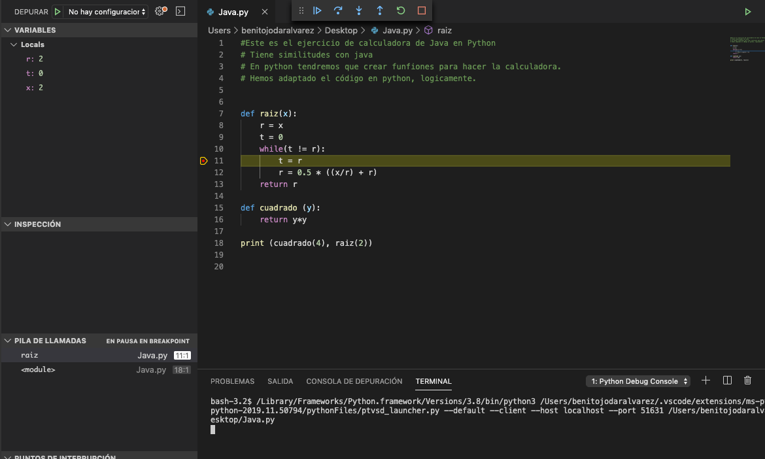

En esta segunda captura, muestra como el paso a paso en la parte izquierda, las variables han cambiado con respecto a la captura anterior. Eso quiere decir que ha ido cambiando los valores hasta llegar al valor definitivo.
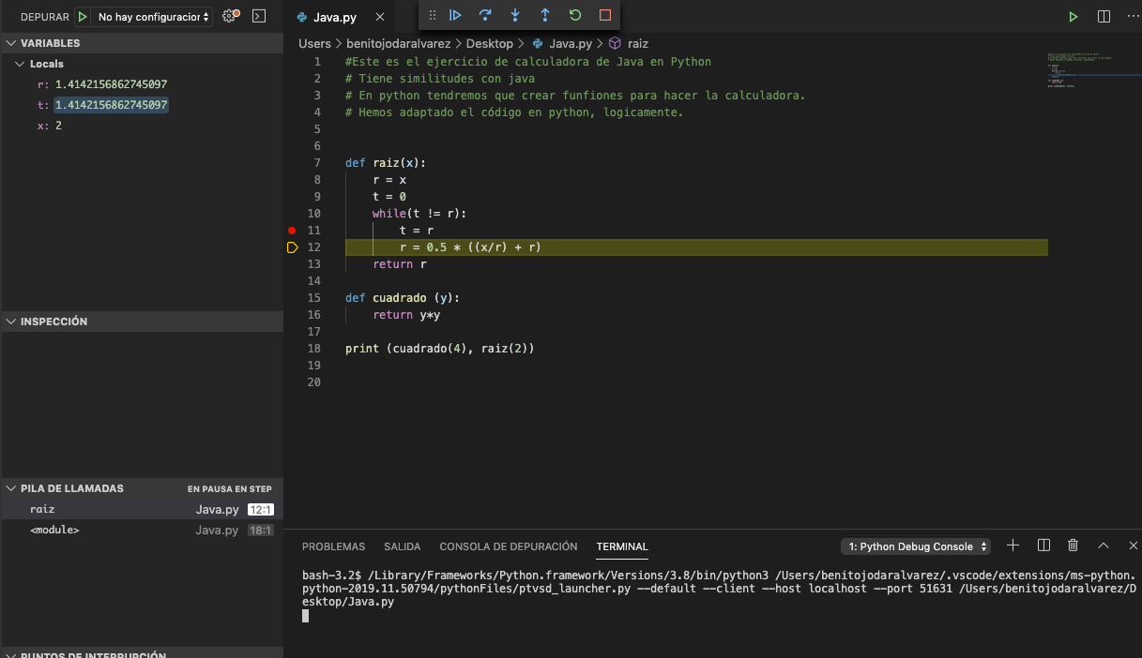
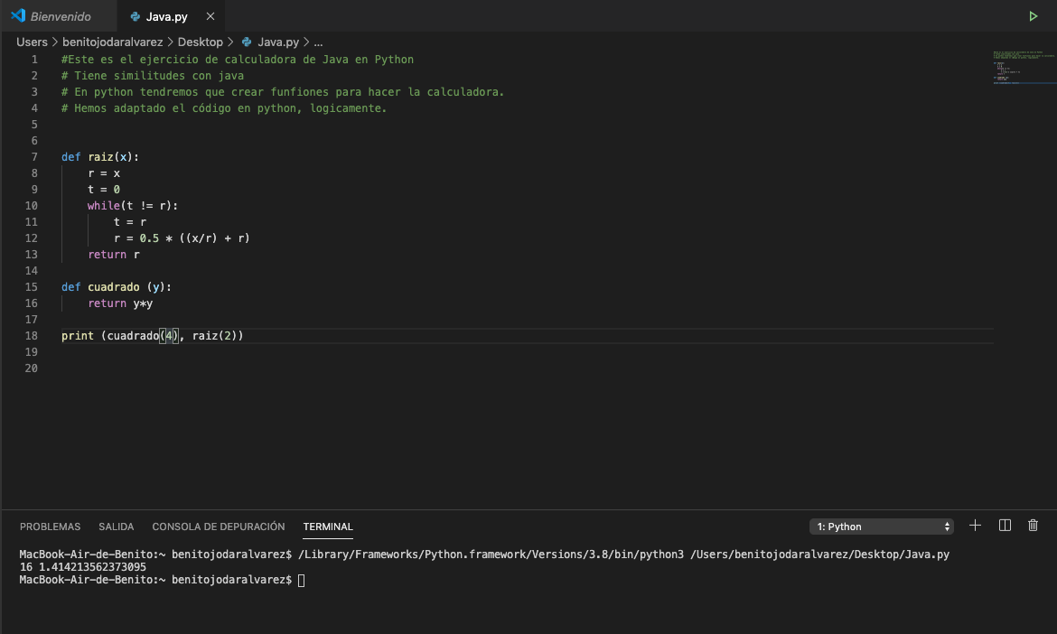
En esta última captura, se puede apreciar en la terminal que se ha ejecutado el programa y los valores definitivos.

